Единый налоговый счет для физических лиц: как работает новая система?

В 2023 году всех граждан перевели на единый налоговый счет (ЕНС). Каждый налогоплательщик должен своевременно формировать Единый налоговый платеж (ЕНП), чтобы через него оплачивать налоги. Эксперты портала моифинансы.рф, выяснили, как работает новая система и в чем ее преимущество.

Что из себя представляет ЕНС?

Суть новой системы заключается в том, что налогоплательщик перечисляет деньги (ЕНП) на счет (ЕНС). Когда наступают сроки уплаты того или иного налога, с этого счета налоговики списывают необходимые суммы. Это удобно и позволяет экономить время, поскольку не нужно оплачивать каждый налог отдельно.
Кроме того, единый налоговый счет предоставляет возможность получать информацию о своем налоговом статусе и задолженности в режиме онлайн. Для этого нужно перейти на сайт ФНС и выбрать «Личный кабинет» в разделе «Физические лица». Сумма налога, который предстоит к уплате, подсчитывается автоматически и отображается на главной странице.
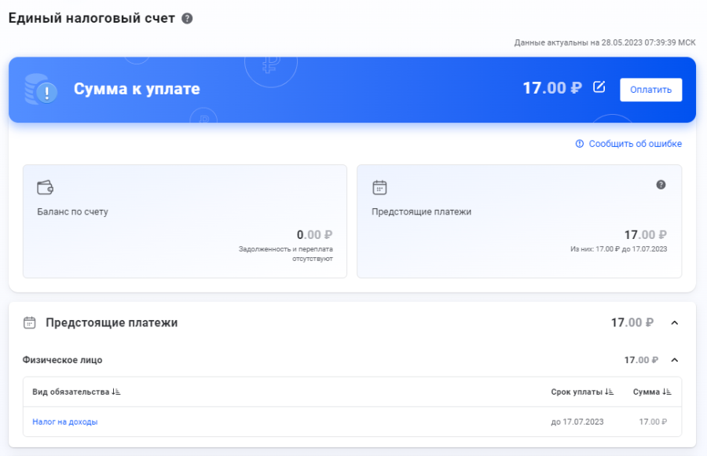

Там же можно увидеть детали платежа – к примеру, узнать вид обязательства (налог на доходы, имущественный налог и др.) и нажать «Оплатить». После этого счет можно будет пополнить картой.
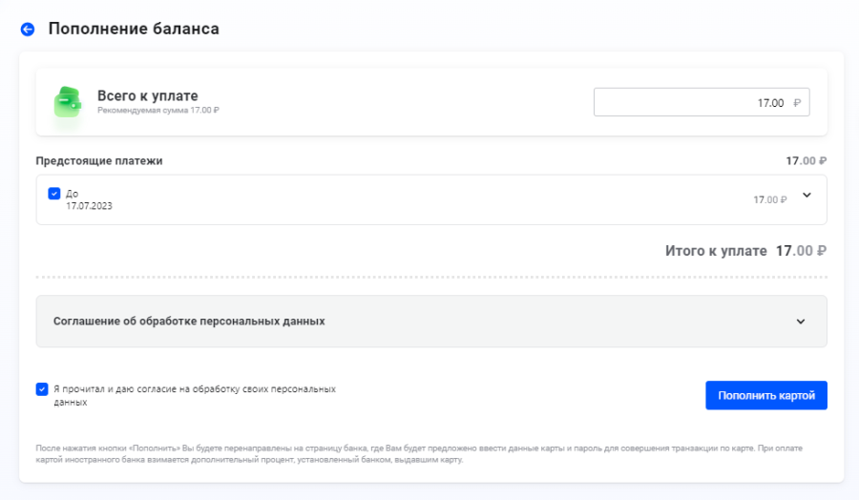

Если налог насчитали по ошибке, то его можно оспорить, нажав «Сообщить об ошибке».
Принцип работы

Раньше Единый налоговый счет работал в тестовом режиме, и физические лица могли им пользоваться по желанию. С 1 января 2023 года он стал обязательным для всех. Идти и подавать заявление об открытии ЕНС никуда не нужно – он открывается автоматически. Через Единый налоговый счет можно оплатить:
- транспортный налог
- налог на имущество (на квартиру, дом, земельный участок и др.)
- НДФЛ (в том случае, если налоговый агент этот налог не удержал)

Пример

Москвичка Мария Т. получила дивиденды по иностранным акциям в размере 15 000 рублей. До 2 мая 2023 года она подала декларацию по форме 3-НДФЛ, в которой заявила сумму налога к уплате. До 17 июля 2023 года (обычно срок оплаты – 15 июля, однако в 2023 году этот день выпадает на субботу) она должна оплатить 13% от суммы, что составляет 1950 рублей. Не дожидаясь этой даты Мария Т. формирует Единый налоговый платеж (ЕНП) и направляет на Единый налоговый счет (ЕНС) нужную сумму. 17 июля 2023 года произойдет автоматическое списание налога с ЕНС.
Не позднее 1 декабря 2023 года Марии Т. также предстоит оплатить:
транспортный налог (за владение автомобилем) – 5 000 рублей
налог на имущество (за владение квартирой) – 7 000 рублей

Марии Т. не нужно создавать отдельные платежные поручения для каждого налога. Вместо этого она формирует Единый налоговый платеж (ЕНП) в размере 12 000 рублей (7 000 + 5 000 рублей), и 1 декабря ФНС сама распределяет суммы и списывает их.
Для того, чтобы не упустить время уплаты налога и не нарваться на штраф, стоит время от времени заглядывать в личный кабинет налогоплательщика.

Деньги на ЕНС – какие они бывают

Сумма денег, которая отображается в личном кабинете налогоплательщика, – это сальдо ЕНС. В свою очередь сальдо – это разница между внесенными на счет средствами и налоговыми обязательствами гражданина.
Сальдо бывает:

- Отрицательным. Когда средств на счете недостаточно для уплаты налогов – в этом случае начисляются пени.
- Нулевым. Когда сумма средств совпадает с начисленными налоговыми обязательствами – в назначенный день деньги списываются, а на ЕНС остается ноль рублей.
- Положительным. Когда сумма внесенных на счет средств превышает налоговые обязательства.
Переплату можно оставить на ЕНС – она пригодится для погашения будущих налоговых обязательств, а можно – вывести деньги со счета. Это удобнее всего сделать в электронной форме через личный кабинет налогоплательщика. Кстати, раньше переплату можно было вернуть только за три последних года. При этом надо было ждать месяц, пока деньги придут. Теперь сроки давности отменили, а переплата вернется за 1 день.

Если есть просрочки

Если не оплатить вовремя начисленный налог, то он превращается в налоговую задолженность. На эту сумму начисляется пеня. Кроме того, может быть начислен штраф в размере 20% от неоплаченной суммы. А если ФНС докажет, что налог был занижен умышленно, то начислит штраф в 40% от суммы долга.
Погашать задолженность по налогам нужно также через Единый налоговый счет (ЕНС). В первую очередь средства идут в счет погашения задолженностей, начиная с более ранних сроков (к примеру, сначала спишется долг за январь 2023 года, потом за март 2023 года и т.д.). После того, как задолженности погашены, закрываются начисления с текущим сроком уплаты, а уже затем приходит черед списания пеней и штрафов.
Налоговая присылает должнику извещение с требованием оплатить недоимку, пени и штрафы. Если проигнорировать это требование, то начнется процедура взыскания через суд. В настоящее время действует упрощенный порядок, когда не требуется вызов налогоплательщика. Судья рассматривает заявление ФНС и выносит приказ, который наделен силой исполнительного листа. В дальнейшем он может быть передан в банк, который автоматически спишет деньги со счета должника в пользу налоговой.
Особенности ЕНС

Из всего сказанного следует, что налогоплательщик не сможет, как раньше, самостоятельно решать, какой налог, пеню или штраф ему оплатить сначала, а что оставить на потом, поскольку очередность прописана в законе. К тому же автоматически с ЕНС спишутся средства в случае ошибочного начисления. Поскольку четкого порядка возврата средств в таких случаях нет, лучше как можно быстрее сообщить об ошибке не только через личный кабинет на сайте ФНС, но и обратиться лично в налоговую инспекцию по месту прописки для уточнений и разъяснений.
Следует также иметь в виду, что в ЕНС объединились налоговые обязательства физлиц и их предпринимательских платежей как ИП. Если ранее все налоги физлиц отражались в ЛК физического лица, а бизнес обязательства – в ЛК индивидуального предпринимателя, то теперь они сведены в единый налоговый счет. Налоги будут списываться с этого ЕНС в порядке, определенном законодательством.
Дополнительные проблемы могут возникнуть у тех налогоплательщиков, которые не имеют доступа к сайту ФНС (нет компьютера или смартфона).
Ну и самый практический вопрос: сколько и когда денег положить на ЕНС? Ответ: в любой момент, главное, чтобы на дату уплаты налогов на счету была необходимая сумма. А чтобы узнать сумму, которая насчитала налоговая, следует периодически заходить в ЛК на сайте ФНС или на «Госуслуги».

Особые правила для самозанятых
Для граждан, которые платят налог на профессиональный доход (НПД), переход на Единый налоговый счет (ЕНС) не является обязательным. Самозанятые могут привычно платить налоги через приложение «Мой налог», а могут перейти на уплату НПД через личный кабинет налогоплательщика в составе Единого налогового платежа (ЕНП).
Второй вариант предполагает внесение средств на свой Единый налоговый счет. Впоследствии ФНС России автоматически распределит их по всем обязательствам. Удобство этого способа в том, что у самозанятого гражданина могут быть и другие налоговые обязательства – те же имущественные налоги или НДФЛ. В случае перехода на ЕНС оплата всех налогов будет производиться с единого счета.
Пени при этом будут начисляться за совокупную недоимку по всем налогам за каждый календарный день просрочки. Понятие «пени по НПД» в 2023 году перестало существовать.

Автор: Мария Иваткина
Источник: Редакция МоиФинансы

